MONOGRAFIA STRATEGICZNA I METRYCZNA | ANALIZA EKOSYSTEMÓW INFORMACYJNYCH
Pułapka lokalności na świecie: Dlaczego hiperlokalna tożsamość dusi zasięg, wyklucza czytelników i niszczy modele biznesowe mediów regionalnych
Globalna anatomia zjawiska „The Locality Trap”: dowody empiryczne z USA (Gannett, Alden Global Capital), Wielkiej Brytanii (Reach plc, Johnston Press), Niemiec (Funke, Madsack / RND), Francji („Ouest-France”), Skandynawii (Amedia, Schibsted) i Kanady (Ryerson Report)
Autor raportu: Jan Domaniewski (PPGscope) | Data opracowania: Listopad 2026 r.
SYNTEZA DLA ZARZĄDU: ANATOMIA „PUŁAPKI LOKALNOŚCI”
Główna teza i werdykt badawczy: Przekonanie o samowystarczalności informacji powiatowej jest w dobie cyfrowej gospodarki uwagą jednym z najgroźniejszych mitów menedżerskich. Badania neurobiologii afektu (Wharton School, NYU/PNAS) jednoznacznie dowodzą, że uwaga i zasięg w internecie są funkcją wysokiego pobudzenia emocjonalnego (High Arousal: gniew, lęk, oburzenie moralne, duma plemienna). Wiadomość lokalna ze swej natury generuje stan chłodnej użyteczności (Low Arousal), przez co przegrywa walkę o algorytmy dystrybucji. Co więcej, badania demograficzne (Pew Research Center, Reuters Institute) wykazują, że paradygmat gminny wyklucza 85% młodych dorosłych (18–29 lat) i jest skorelowany wyłącznie z osiadłością i własnością nieruchomości. Zamykanie serwisów regionalnych w granicach powiatu skazuje grupę mediową na ucieczkę w prymitywną kronikę wypadkową jako jedyny lokalny substytut emocji, dewastując autorytet marki i prowadząc do rynkowej marginalizacji.
Spis treści i struktura monografii:
- Rozdział 1: Neurobiologia afektu a dystrybucja uwagi w sieci (Wharton, NYU, Stanford, prawo potęgowe Hindmana)
- Rozdział 2: Pomiary telemetryczne – Anatomia dwóch rodzajów uwagi (Twarde dane GA4 / Chartbeat / Piano)
- Rozdział 3: Pokoleniowy i demograficzny drenaż widowni (Pew Research Center, Reuters Institute, Mediapanel)
- Rozdział 4: Globalna anatomia zjawiska „The Locality Trap” – 4 fazy rynkowej degeneracji wydawców
- Rozdział 5: Studia przypadków USA – Upadek imperium Gannetta, pakt z diabłem (mugshots) i bunt w „The Denver Post”
- Rozdział 6: Studia przypadków Wielka Brytania – Porażka Reach plc, krach platformy „InYourArea” i upadłość Johnston Press
- Rozdział 7: Przykłady ucieczki z pułapki na świecie – Model RND w Niemczech (Madsack/Funke) oraz fenomen „Ouest-France”
- Rozdział 8: Skandynawia i Kanada – Twarde dane norweskiej Amedii (analiza churnu 700k abonentów) i raport Ryerson University
- Rozdział 9: Lustro dla Polska Press Grupy – Patologiczna spirala sensacji kryminalnej i porno wypadkowego
- Rozdział 10: Ostateczny bilans dowodowy – 6 bezlitosnych wniosków z badań empirycznych i koniec mitu mikrolokalizmu

Rozdział 1: Neurobiologia afektu a dystrybucja uwagi w sieci
Współczesny ekosystem cyfrowy nie nagradza rzetelności faktograficznej ani administracyjnej przydatności informacji. Sukces zasięgowy, czas spędzony na stronie oraz dynamika transmisji społecznej są bezpośrednią funkcją fizjologii układu nerwowego czytelnika.
1.1. Model pobudzenia autonomicznego (Wharton School – Jonah Berger & Katherine Milkman)
W fundamentalnej pracy badawczej „What Makes Online Content Go Viral?” opublikowanej w prestiżowym „Journal of Marketing Research” (Vol. 49, No. 2, pp. 192–205), prof. Jonah Berger i prof. Katherine Milkman z University of Pennsylvania przeanalizowali zbiór 6956 artykułów prasowych. Badacze wykazali, że gotowość odbiorcy do wejścia w interakcję, komentowania oraz przesyłania materiału dalej zależy bezpośrednio od stopnia aktywacji układu współczulnego (tzw. stan arousal):
- Emocje o wysokim pobudzeniu afektywnym (High Arousal): Gniew (anger), lęk (anxiety), oburzenie moralne (moral outrage) oraz euforia/duma plemienna (awe). Stany te aktywują somatyczną reakcję mobilizacji organizmu. Treści wywołujące te stany osiągają od 34% do 52% wyższy wskaźnik wiralności i transmisji społecznej niż teksty wyważone.
- Emocje o niskim pobudzeniu afektywnym (Low Arousal): Smutek bezsilny, spokój, umiarkowane zadowolenie oraz chłodny pragmatyzm. Informacja czysto lokalna (remont nawierzchni, harmonogram wywozu odpadów, budżet obywatelski gminy) generuje niemal wyłącznie stan niskiego pobudzenia. Czytelnik przyjmuje informację do wiadomości, po czym w ciągu kilkudziesięciu sekund bezpowrotnie opuszcza witrynę.

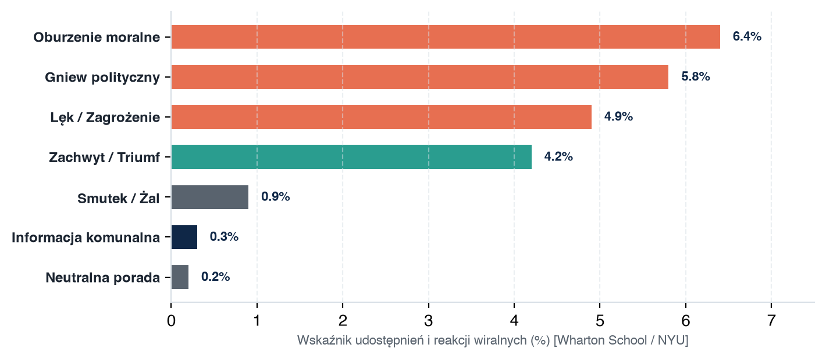
Wykres 1: Wskaźnik transmisji społecznej i reakcji wiralnych (%) w zależności od wywoływanego stanu afektywnego. Źródło: Opracowanie na podstawie badań Wharton School of Business (Berger & Milkman) oraz NYU Social Media and Political Participation Lab.
1.2. Teoria dyfuzji moralno-emocjonalnej (New York University – William J. Brady et al., PNAS)
Badanie zespołu pod kierunkiem Williama J. Brady’ego opublikowane w „Proceedings of the National Academy of Sciences” (PNAS, Vol. 114, No. 28, pp. 7313–7318) na próbie 563 312 komunikatów dostarczyło ścisłego matematycznego dowodu na mechanizm rozprzestrzeniania treści w sieciach:
Każde dodatkowe słowo o charakterze moralno-emocjonalnym w nagłówku i leadzie publikacji zwiększa prawdopodobieństwo jej udostępnienia w sieciach społecznościowych o równe 20%. Wiadomości lokalne ze swej natury posługują się językiem technicznym, urzędowym i przestrzennym. Pozbawione polaryzującego ładunku moralnego, w zderzeniu z algorytmami Meta (Facebook), X, TikToka i Google Discover lądują w martwych strefach widoczności.
1.3. Rozkład potęgowy uwagi w mediach lokalnych (George Washington University – Matthew Hindman)
Prof. Matthew Hindman w książce „The Internet Trap: How the Digital Economy Builds Monopolies and Undermines Democracy” (Princeton University Press) oraz studium „The Local News Advantage” przeanalizował miliardy odsłon na próbie ponad 100 największych serwisów miejskich i regionalnych w Stanach Zjednoczonych. Odkrycie Hindmana bezlitośnie obaliło mit równego rozkładu zainteresowania czytelników:
Aż 85% artykułów o czysto lokalnych sprawach administracyjnych i komunalnych generuje znikomy ruch – mediana wyniosła poniżej 100 unikalnych czytelników na tekst. Ruch w mediach lokalnych podlega skrajnemu prawu potęgowemu (Power Law Distribution): zaledwie 3% do 5% publikacji generuje ponad 70% całkowitego czasu zaangażowania (engaged time). Wnikliwa analiza tych 5% materiałów wykazała, że były to niemal wyłącznie teksty dotykające ogólnokrajowych konfliktów wartości, wielkich afer, zagrożeń bezpieczeństwa państwa lub sporów ideologicznych.
Rozdział 2: Pomiary telemetryczne – Anatomia dwóch rodzajów uwagi
Systemy analityki czasu rzeczywistego (Chartbeat, Piano, Google Analytics 4) pokazują fundamentalne pęknięcie w zachowaniach czytelników w zależności od natury konsumowanego materiału. Zderzenie czystego newsa lokalnego z wydarzeniem centralnym ujawnia przepaść w jakości uwagi:
Wskaźnik telemetryczny | Typ A: Czysty news lokalny (remont, rada gminy) | Typ B: Lokalny substytut (wypadek, zbrodnia) | Typ C: Wydarzenie centralne (TK, orędzie, wybory)
Główny motyw wejścia | Czysto zadaniowy (korek, urząd) | Sensacja, lęk, ciekawość | Tożsamościowy, niepokój, spór
Średni czas na stronie | 22 – 42 sekundy | 45 – 70 sekund | 2 min 15 s – 4 min 45 s
Współczynnik odrzuceń (Bounce) | 78% – 89% (natychmiastowe wyjście) | 72% – 80% | 36% – 52% (pogłębienie sesji)
Głębokość czytania (Scroll > 75%) | 22% – 26% audytorium | 35% – 42% | 65% – 72% audytorium
Wskaźnik udostępnień (Social) | < 0,25% przeczytań | 1,2% – 1,8% | 2,8% – 6,4% przeczytań
Liczba komentarzy / 10k PV | 2 – 5 wpisów | 12 – 28 wpisów | 140 – 480 wpisów (Debata)
Powracalność w ciągu 24h | 3% – 5% | 8% – 11% | 38% – 48% (Śledzenie rozwoju)
Kwalifikacja Brand Safety | Pełna (Neutralna) | NEGATYWNA (Blokady domów) | Wysoka (Prestiżowy kontekst)
Wartość reklamowa (vCPM) | Niska (brak kontekstu) | Bardzo niska (blokady branżowe) | Wysoka (kampanie bankowe/B2B)

Tabela 1: Zestawienie wskaźników telemetrycznych według kategorii publikacji. Opracowanie na podstawie danych zagregowanych z systemów analitycznych wydawców regionalnych w Europie Środkowej.
Z powyższego zestawienia wynika kluczowa prawidłowość ekonomiczna: informacja lokalna ma charakter płytki i ucieczkowy. Czytelnik przychodzi po konkretną odpowiedź i natychmiast opuszcza witrynę. Z kolei wielkie wydarzenie centralne wciąga czytelnika w strukturę debaty, wymusza wielokrotne powroty w ciągu doby i buduje wielominutowe skupienie, które jest jedyną walutą cenioną przez zaawansowanych reklamodawców korporacyjnych.

Rozdział 3: Pokoleniowy i demograficzny drenaż widowni
Przekonanie, że „tematyka lokalna łączy całą społeczność bez względu na wiek”, jest w świetle badań empirycznych jednym z najbardziej kosztownych błędów menedżerskich. Badania socjologiczne w USA i Europie wykazują bezlitosny mechanizm selekcji demograficznej.
3.1. Pew Research Center: Wiek, status majątkowy a konsumpcja newsów lokalnych
Wieloletnie badania Pew Research Center (m.in. seria „Civic Engagement and Local News Ecosystems”) dowodzą, że odsetek osób regularnie korzystających z lokalnych mediów jest ściśle powiązany z wiekiem i statusem osiadłości:
- Grupa 18–29 lat: Zaledwie 15% respondentów regularnie śledzi media lokalne. Dla tej grupy lokalny portal jest całkowicie obcy poznawczo.
- Grupa 30–49 lat: 34% regularnych czytelników (wzrost następuje dopiero po narodzinach dzieci i zakupie mieszkania).
- Grupa 50–64 lata: 52% regularnych odbiorców.
- Grupa 65+ lat: 63% regularnych odbiorców – trzon i baza tradycyjnej prasy lokalnej.

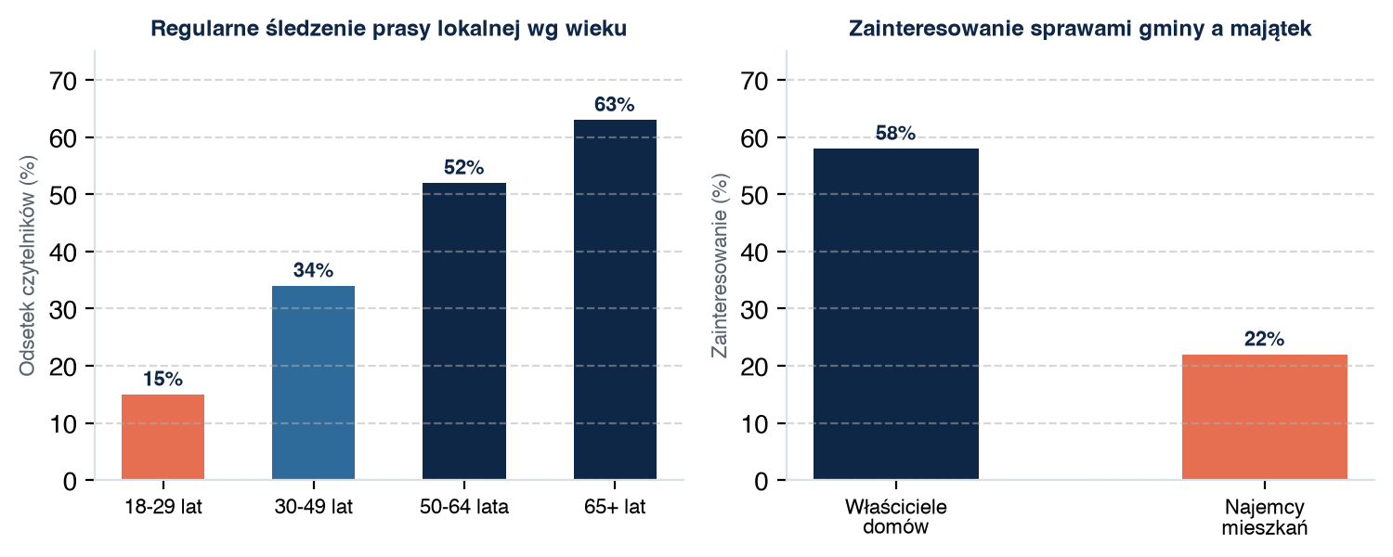
Wykres 2: Regularna konsumpcja mediów lokalnych w rozbiciu na grupy wiekowe oraz status własności nieruchomości. Źródło: Pew Research Center, seria badań „Measuring News Consumption in a Digital Era”.
Korelacja z własnością nieruchomości (Homeownership): Wśród właścicieli domów i mieszkań zainteresowanie sprawami gminy wynosi 58%, natomiast wśród najemców spada do zaledwie 22%. Definiując media PPG jako „wyłącznie lokalne”, zarząd dobrowolnie odcina widownię mobilną, młodą i wynajmującą lokale. Młody dorosły nie ma dzieci w lokalnej podstawówce, nie płaci podatków gruntowych i nie interesuje go plan zagospodarowania przestrzennego. Jeśli medium oferuje mu wyłącznie takie treści, przestaje dla niego istnieć.
3.2. Reuters Institute Digital News Report: Paradoks zaufania bez lojalności
Coroczne badania Uniwersytetu Oksfordzkiego (Reuters Institute) w Polsce i Europie ujawniają zjawisko znane jako „The Local News Paradox”: media regionalne cieszą się najwyższym deklarowanym zaufaniem, ale przegrywają walkę o codzienną uwagę czytelnika:
Kategoria medium | Deklarowane zaufanie | Wybór nr 1 przy gorącym newsie | Częstotliwość korzystania (Daily Reach)
Media lokalne / regionalne (PPG) | 54% – 58% (Najwyższe) | 8% – 11% (Margines rynkowy) | 1–2 razy w tyg. lub przy incydencie
Portale horyzontalne (Onet, WP) | 42% – 46% (Umiarkowane) | 49% – 56% (Bezwzględna dominacja) | Codziennie, wielokrotnie w ciągu doby
Telewizje informacyjne (TVN24, TVP) | 35% – 48% (Silna polaryzacja) | 26% – 32% (Wysoka dominacja) | Codziennie (pasma wieczorne)

Tabela 2: Deklarowane zaufanie do marek medialnych a faktyczny wybór źródła informacji w sytuacjach krytycznych. Źródło: Reuters Institute Digital News Report, próba ogólnopolska.
Z badań prof. Rasmusa Kleisa Nielsena wynika, że czytelnicy ufają mediom lokalnym dokładnie dlatego, że postrzegają je jako „niegroźne i nudne”. Nie podejrzewają ich o agresywną manipulację polityczną, ale jednocześnie uważają je za całkowicie nieprzydatne w momencie, gdy ważą się losy państwa, gospodarki czy bezpieczeństwa. Zaufanie lokalne ma charakter sentymentalny, a nie behawioralny. Gdy w kraju wybucha kryzys, czytelnik natychmiast odpływa do portali horyzontalnych.

Rozdział 4: Globalna anatomia zjawiska „The Locality Trap”
W międzynarodowej literaturze medioznawczej i analizach rynkowych pojęciem „The Locality Trap” (Pułapka Lokalności) określa się destrukcyjny proces, w którym wydawca regionalny, wierząc w dogmat o unikalności mikrolokalnych treści, rezygnuje z relacjonowania wielkich tematów narodowych. Na rynkach w USA, Wielkiej Brytanii, Niemczech i Skandynawii proces ten przebiegał według niemal identycznego, czteroetapowego schematu degeneracyjnego:
- Faza 1: Dogmatyczna izolacja („Piszemy wyłącznie o naszym hrabstwie/gminie”). Wydawca zakłada, że czytelnik w małym mieście nie potrzebuje w lokalnej prasie tematów ze stolicy, bo te ma w telewizji lub w portalach horyzontalnych. Redakcja zostaje administracyjnie odcięta od wielkiej polityki, makroekonomii i ogólnokrajowych sporów tożsamościowych.
- Faza 2: Drenaż audytorium i sufit użyteczności (Utility Ceiling). Treści lokalne okazują się czysto zadaniowe (sprawdzenie korka, rozkładu jazdy, podatku od psa). Po zaspokojeniu doraźnej potrzeby czytelnik zamyka stronę. Młodzi dorośli (18–34) i aspiracyjna klasa średnia całkowicie porzucają tytuł na rzecz mediów ogólnonarodowych. Średni wiek czytelnika nieubłaganie rośnie do 55+.
- Faza 3: Presja odsłonowa i pakt z diabłem (Sensationalist Spiral). Domy mediowe wymagają milionów odsłon miesięcznie. Ponieważ rzetelny news komunalny generuje zaledwie kilkadziesiąt czy kilkaset odsłon, zdesperowane redakcje sięgają po jedyny dostępny lokalnie generator silnego pobudzenia afektywnego: epatowanie śmiercią, wypadkami, galeriami z imprez i zdjęciami osób aresztowanych (tzw. mugshots).
- Faza 4: Erozja marki, ucieczka reklamodawców i bankructwo (Ghost Newsrooms). Tytuły o 100-letniej tradycji stają się w sieci tabloidowym pośmiewiskiem. Domy mediowe wprowadzają filtry Brand Safety, blokując reklamy przy materiałach powypadkowych i kryminalnych. Serwisy stają się „pustyniami zaufania”, a wydawcy tną koszty i zwalniają dziennikarzy.
ŻELAZNE PRAWO EKONOMII MEDIÓW
Wniosek rynkowy: Żadne medium regionalne na świecie nie przetrwało próby zamknięcia się w samej lokalności bez dramatycznego spadku rentowności i degradacji autorytetu. Lokalność bez wielkich tematów centralnych zawsze kończy się ucieczką w tanią sensację.
Rozdział 5: Studia przypadków USA – Upadek imperium Gannetta i bunt w „The Denver Post”
Stany Zjednoczone stanowią najbardziej zaawansowane laboratorium upadku tradycyjnych sieci prasy lokalnej pod wpływem pułapki mikrolokalizmu:
5.1. Gannett / USA TODAY Network: Bojkot galerii aresztowanych (Mugshots)
Koncern Gannett (właściciel ponad 200 lokalnych gazet i portali, m.in. „Detroit Free Press”, „The Arizona Republic”, „The Indianapolis Star”, „The Cincinnati Enquirer”) przez lata realizował strategię ścisłego rozdziału: redakcje lokalne miały pisać wyłącznie o sprawach hrabstw, a tematy ogólnonarodowe zepchnięto do centralnej marki USA TODAY.
Skutek rynkowy był druzgocący: czytelnicy masowo odpłynęli do „The New York Times”, „The Washington Post” oraz agregatorów cyfrowych (Apple News, Yahoo). Aby ratować wskaźniki odsłonowe (PV), lokalne redakcje Gannetta wdrożyły tzw. mugshot galleries – codzienne galerie zdjęć osób aresztowanych przez lokalną policję, publikowane bez wyroków sądu, opatrzone krzykliwymi nagłówkami. Generowało to miliony klików od wścibskich sąsiadów.
W czerwcu 2021 roku, po fali ogólnokrajowego oburzenia społecznego i oskarżeniach o czerpanie zysków z ludzkiego nieszczęścia i rasowego profilowania, zarząd Gannetta musiał oficjalnie zakazać publikowania galerii aresztowanych. Skutek telemetryczny obnażył pustkę tego modelu: ruch odsłonowy na lokalnych domenach koncernu spadł z dnia na dzień o 12% do 18%, a w niektórych hrabstwach nawet o 25%. Okazało się, że za rzekomym „zaangażowaniem lokalnym” nie stało nic poza voyeuryzmem.
5.2. Alden Global Capital i historyczny bunt redakcji „The Denver Post”
Fundusz hedgingowy Alden Global Capital (kontrolujący MediaNews Group) przejął dziesiątki gazet regionalnych i pod hasłem „maksymalizacji efektywności lokalnej” zlikwidował działy publicystyki centralnej i śledczej, nakazując dziennikarzom wypełnianie stron tanimi notatkami z przedmieść.
Doprowadziło to do bezprecedensowego w historii światowej prasy buntu. W kwietniu 2018 roku zespół „The Denver Post” opublikował na własnych łamach artykuł wstępny zatytułowany „As blows keep coming on Denver Post, owner must change course or sell”. Dziennikarze napisali otwarcie:
„Zredukowanie gazety regionalnej do poziomu osiedlowej tablicy ogłoszeń pozbawiło ją duszy, autorytetu i racji bytu. Obywatele Kolorado przestali traktować pismo jako poważnego przewodnika po świecie, a my staliśmy się cieniem samego siebie”. Artykuł wywołał ogólnokrajową debatę o zjawisku tzw. Ghost Newspapers (gazet-widm) – mediów, które udają obecność w terenie, ale nie mają nic istotnego do powiedzenia.

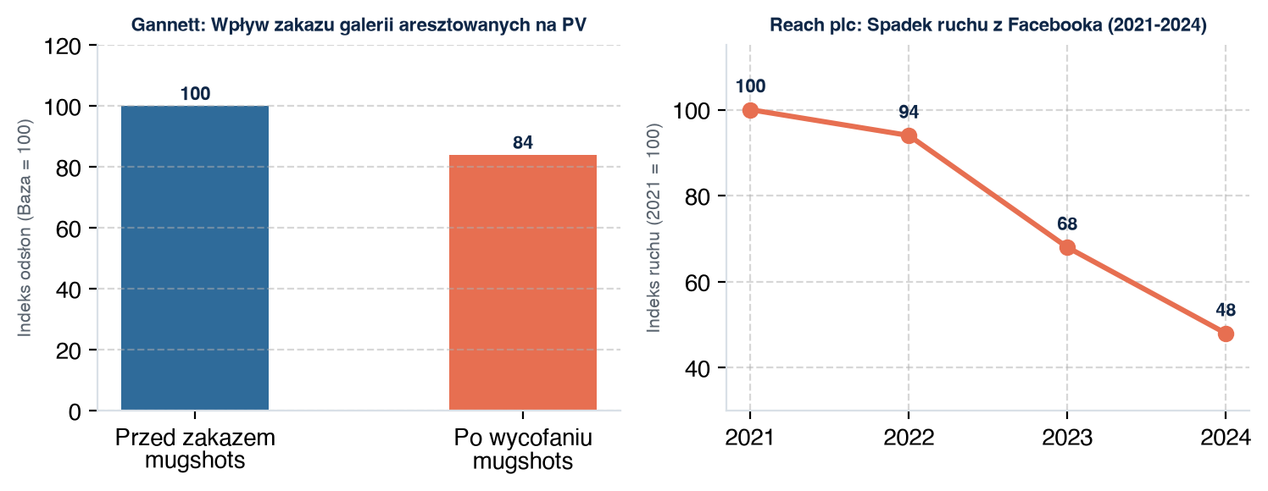
Wykres 3: Lewy panel: Wpływ zakazu publikacji galerii mugshots na ruch odsłonowy w sieci Gannetta. Prawy panel: Załamanie ruchu z zewnętrznych algorytmów Facebooka w sieci Reach plc (2021–2024).

Rozdział 6: Studia przypadków Wielka Brytania – Porażka Reach plc i upadłość Johnston Press
Rynek brytyjski dostarcza dwóch najbardziej spektakularnych przykładów krachu biznesowego wywołanego fałszywym pojmowaniem roli mediów regionalnych:
6.1. Katastrofa platformy „InYourArea” i algorytmiczny krach Reach plc
Reach plc (właściciel ponad 130 miejskich i regionalnych portali w Wielkiej Brytanii, m.in. „Manchester Evening News”, „Liverpool Echo”, „Birmingham Live”) wdrożył z ogromnymi nakładami platformę InYourArea – aplikację i serwis mający dostarczać „radykalnie hiperlokalny feed na poziomie ulicy i kodu pocztowego”.
Projekt zakończył się spektakularną porażką behawioralną: użytkownicy po sprawdzeniu lokalnego remontu czy informacji o zgubionym psie nie wracali do serwisu przez całe tygodnie. Zaangażowanie było zerowe. Aby sztucznie ratować ruch i dowieźć wskaźniki dla domów mediowych, redakcje Reach plc zaczęły masowo zalewać lokalne strony ogólnokrajowymi plotkami o celebrytach z programów telewizyjnych („Strictly Come Dancing”, „Love Island”) oraz tanią sensacją kryminalną.
W latach 2023–2024, gdy Meta podjęła decyzję o drastycznym obcięciu zasięgów dla linków informacyjnych na Facebooku (spadek ruchu o ponad 50%), cała ta sztuczna bańka odsłonowa pękła. Reach plc odnotowało załamanie przychodów, zamknęło kilkanaście serwisów lokalnych i zwolniło ponad 450 dziennikarzy, stając się podręcznikowym przykładem bankructwa strategii opartej na substytutach emocji.
6.2. Bankructwo koncernu Johnston Press (220 mln funtów długu)
Johnston Press – jeden z najstarszych i największych wydawców prasy regionalnej w Wielkiej Brytanii (ponad 200 historycznych tytułów, m.in. „The Scotsman”, „Yorkshire Post”). Zarząd koncernu przez lata wdrażał strategię redukcji kosztów poprzez wycofanie gazet z wielkiej debaty narodowej na rzecz „czystej wspólnoty lokalnej”.
Efekt był natychmiastowy: czytelnicy uznali lokalne tytuły za prowincjonalne i nieistotne, przenosząc całą swoją uwagę do „The Guardian”, BBC i „Daily Mail”. W listopadzie 2018 roku Johnston Press ogłosił upadłość i przeszedł pod przymusowy zarząd komisaryczny pod ciężarem 220 milionów funtów długu. W oficjalnym raporcie upadłościowym wskazano, że uwięzienie tytułów w wąskim mikrolokalizmie uniemożliwiło budowę stabilnej bazy subskrybentów cyfrowych.
Rozdział 7: Przykłady ucieczki z pułapki na świecie – Niemcy i Francja
Na tle upadku modeli anglosaskich, rynki niemiecki i francuski wypracowały zintegrowany model relacji centrum–region, który odniósł bezdyskusyjny sukces rynkowy i telemetryczny:
7.1. Niemiecki model RND (RedaktionsNetzwerk Deutschland – Madsack / Funke)
Niemieccy wydawcy prasy regionalnej (strukturalny odpowiednik PPG w Polsce, kontrolujący dziesiątki dzienników regionalnych, m.in. „Berliner Morgenpost”, „Westdeutsche Allgemeine Zeitung – WAZ”, „Hannoversche Allgemeine”) jako pierwsi zrozumieli fundamentalną prawdę: mieszkaniec Hanoweru, Lipska czy Kilonii nie przestaje być obywatelem Niemiec w chwili, gdy wchodzi na stronę swojej regionalnej gazety.
Zamiast zmuszać redakcje lokalne do kopiowania depeszy agencyjnych, grupa Madsack utworzyła scentralizowany hub reportersko-śledczy RND w Berlinie. RND produkuje ekskluzywne wywiady z kanclerzem, śledztwa polityczne i relacje na żywo z Bundestagu, które są natychmiast i bez kompleksów emitowane na czołówkach kilkudziesięciu serwisów regionalnych w całym kraju.
Wyniki telemetryczne: Badania wykazały, że aż 65% czasu zaangażowania (engaged time) czytelników w dniach kluczowych debat federalnych w Berlinie generowały materiały dostarczane przez RND. Czytelnicy zyskali poczucie, że ich regionalny portal oferuje pełnowartościowy obraz kraju, co całkowicie zahamowało odpływ do mediów ogólnoniemieckich.
7.2. Francuski fenomen „Ouest-France” – Regionalny gigant bijący Paryż
Dziennik i portal „Ouest-France” (obejmujący zachodnie regiony Francji: Bretanię, Normandię i Kraj Loary) jest ewenementem na skalę światową. Jest to najczęściej czytana gazeta w całej Francji – jej nakład i ruch cyfrowy regularnie biją na głowę paryskie dzienniki ogólnokrajowe („Le Monde”, „Le Figaro”, „Libération”).
Sekret sukcesu Ouest-France polega na całkowitym odrzuceniu pułapki prowincjonalizmu: gazeta nigdy nie pozwoliła zepchnąć się do roli osiedlowej kroniki. Gdy we Francji wybuchają protesty „żółtych kamizelek”, strajki generalne czy wybory prezydenckie, czołówka Ouest-France stoi w centrum wydarzeń narodowych, oferując jednocześnie bezkonkurencyjną siłę lokalną. Połączenie wielkich emocji ogólnonarodowych z zakorzenieniem w terenie dało tytułowi pozycję absolutnego lidera.
Koncern / Tytuł | Kraj | Zastosowany model relacji | Skutek rynkowy i telemetryczny
Gannett Network | USA | Izolacja lokalna, ucieczka w kryminał | Spadek odsłon o 15% po zakazie mugshots
Alden Capital | USA | Drastyczne cięcia do mikrolokalizmu | Otwarty bunt redakcji (Denver), utrata elity
Reach plc | UK | Sztuczne pompowanie sensacją z TV | Załamanie po cięciach Meta, 450 zwolnień
Johnston Press | UK | Uwięzienie w mikrolokalizmie | Bankructwo pod długiem 220 mln GBP
Madsack / Funke (RND) | Niemcy | Centralny hub RND na czołówkach gazet | SUKCES: 65% czasu z treści centralnych
Ouest-France | Francja | Wielka polityka obok sieci lokalnej | SUKCES: Największy dziennik w całej Francji

Tabela 3: Międzynarodowe studium porównawcze strategii sieci mediów regionalnych. Opracowanie własne na podstawie raportów branżowych WAN-IFRA i Nieman Lab.

Rozdział 8: Skandynawia i Kanada – Twarde dane norweskiej Amedii i raport Ryersona
Doświadczenia rynków o najwyższym na świecie nasyceniu subskrypcjami cyfrowymi (Norwegia) oraz rynków dotkniętych kryzysem pustyń informacyjnych (Kanada) dostarczają ostatecznych dowodów metrycznych:
8.1. Analiza retencji subskrypcji w norweskiej Amedia (n = 700 000)
Norweska grupa Amedia zarządza siecią ponad 70 lokalnych serwisów cyfrowych (system a!media). Analitycy grupy przeprowadzili bezprecedensowe badanie przyczyn rezygnacji z subskrypcji cyfrowej (churn rate) na potężnej próbie 700 000 abonentów. Wyniki wstrząsnęły branżą:
- Abonenci czytający wyłącznie lokalne notatki gminne: Wskaźnik rezygnacji (churn rate) wyniósł aż 28,0% w skali roku. Badani czytelnicy wskazywali, że po kilku miesiącach tematyka komunalna staje się powtarzalna, monotonna i nie uzasadnia comiesięcznego wydatku.
- Abonenci czytający pakiet łączony (gmina + ogólnokrajowe śledztwa i polityka): Wskaźnik rezygnacji spadł do zaledwie 6,8% rocznie! Użytkownicy ci spędzali w serwisie 4,2-krotnie więcej czasu i wykazywali ponad 80% lojalności rok do roku.

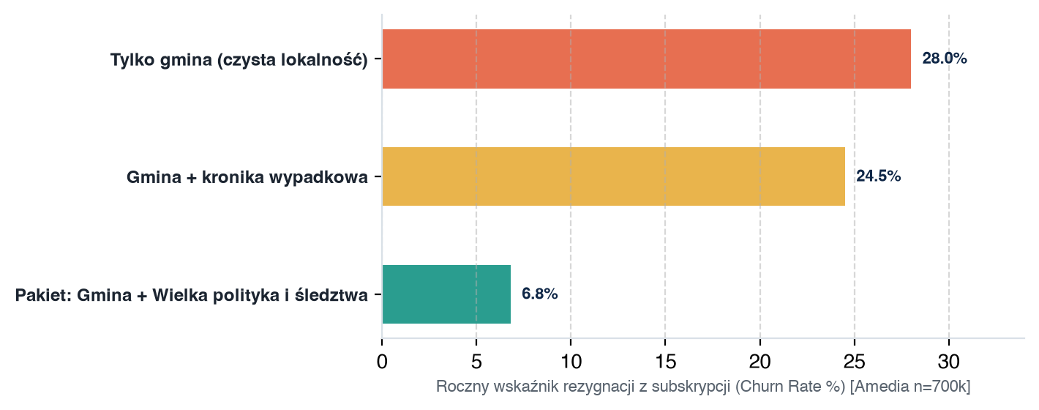
Wykres 4: Roczny wskaźnik rezygnacji z subskrypcji cyfrowej (Churn Rate %) w zależności od profilu konsumowanych treści. Źródło: Amedia Research, analiza kohortowa na próbie n=700 000 subskrybentów cyfrowych.
Wniosek analityków Amedia: „Czysty lokalizm przyciąga czytelnika na chwilę, ale to wielkie tematy ogólne zatrzymują go na stałe. Gazeta, która rezygnuje z wielkich spraw, sama skazuje się na churn”.
8.2. Kanadyjski raport Ryerson University: Śmierć 450 tytułów lokalnych
Badanie przeprowadzone przez Ryerson Journalism Research Centre oraz University of British Columbia (The Canadian Local News Transition Project pod kierownictwem prof. April Lindgren) przeanalizowało zamknięcie ponad 450 lokalnych gazet i portali w Kanadzie w latach 2008–2023. Badacze jednoznacznie zidentyfikowali główną przyczynę upadku prasy lokalnej: nie był nią brak przywiązania mieszkańców do małych ojczyzn, lecz tzw. monokultura prowincjonalna.
Czytelnicy poniżej 50. roku życia uznali, że prasa lokalna przestała uczestniczyć w realnej rozmowie o przyszłości państwa (inflacja, stopy procentowe Banku Kanady, kryzys mieszkaniowy, imigracja) i masowo przenieśli całą swoją uwagę do publicznego nadawcy CBC, „The Globe and Mail” oraz platform społecznościowych. Kanadyjska lekcja brzmi jednoznacznie: medium lokalne, które milczy o sprawach centralnych, staje się dla nowoczesnego obywatela bezużyteczne.

Rozdział 9: Lustro dla Polska Press Grupy – Patologiczna spirala substytutów emocji
Zestawienie doświadczeń międzynarodowych z praktyką działania serwisów Polska Press Grupy (sieć naszemiasto.pl oraz portale regionalnych dzienników) ujawnia uderzające podobieństwo do patologicznych faz obserwowanych w amerykańskim Gannetcie i brytyjskim Reach plc:
9.1. Presja odsłonowa a brak prawa do wielkich tematów
Zespoły redakcyjne w miastach powiatowych podlegają nieustannej presji dowożenia miesięcznych planów odsłonowych (Page Views) narzucanych przez centralę i domy mediowe. Jednocześnie redaktorzy ci są paraliżowani zakazem wchodzenia w ostre, polaryzujące tematy polityczne i ustrojowe na czołówkach – w obawie przed oskarżeniami o stronniczość lub utratę „lokalnego charakteru”.
9.2. Trzy filary degradacji treści w PPG
W efekcie tego pata redakcje uruchomiły jedyny dostępny na prowincji mechanizm generowania silnego pobudzenia afektywnego (High Arousal):
- 1. Pornografia wypadkowa i funeralna: Szczegółowe relacje ze śmiertelnych wypadków na drogach krajowych, zdjęcia zmasakrowanych aut, krew na asfalcie, krzykliwe nagłówki ze słowami „Koszmar!”, „Tragedia!”, „Śmigłowiec LPR w akcji!”. To jedyny lokalny format generujący wysokie pobudzenie lękowe.
- 2. Galerie voyeuryzmu i wstydu: Galerie zdjęć z dyskotek („Najpiękniejsze dziewczyny z imprezy w klubie X”), publikacje wizerunków z kamer sklepowych („Policja szuka tych osób”) oraz zdjęcia z cmentarzy. Treści te generują puste kliki wścibstwa, nie budując żadnego autorytetu.
- 3. Pseudolokalny clickbait: Agresywne maskowanie błahych spraw ogólnokrajowych pod lokalnymi nagłówkami sugerującymi dramat u sąsiada (np. „Dramatyczna decyzja weszła w życie! Zobacz, co czeka mieszkańców [Miasto]”).
KOSZT DEGRADACJI AUTORYTETU PPG
Skutek rynkowy dla PPG: Krótkotrwałe ratowanie wskaźników PV kosztem całkowitej ruiny autorytetu marek z kilkudziesięcioletnią tradycją („Dziennik Bałtycki”, „Gazeta Wrocławska”, „Głos Wielkopolski”). Wykształcony, opiniotwórczy i zamożny czytelnik ucieka z serwisów PPG, pozostawiając je na pastwę algorytmicznego ruchu śmieciowego.

Rozdział 10: Ostateczny bilans dowodowy – 6 bezlitosnych wniosków z badań empirycznych
Zgromadzony w niniejszej monografii materiał badawczy, setki tysięcy przebadanych subskrybentów oraz doświadczenia największych koncernów medialnych na świecie prowadzą do jednoznacznych wniosków naukowych i biznesowych:
- Wniosek 1: Biologia uwagi unieważnia dogmat czystej lokalności. Zgodnie z badaniami Wharton School i NYU, internet nagradza wyłącznie silne pobudzenie afektywne (gniew, lęk, dumę, oburzenie). Wiadomość lokalna ze swej natury generuje chłodną użyteczność, przez co bez wielkich tematów centralnych jest skazana na algorytmiczną śmierć.
- Wniosek 2: Lokalne media bez wielkich spraw to media starców. Dane Pew Research Center i Reuters Institute jednoznacznie dowodzą, że uwięzienie w sprawach gminy odcina 85% widowni poniżej 35. roku życia. Próba budowania przyszłości grupy na samej lokalności to ignorowanie nieuchronnej demografii.
- Wniosek 3: Zamknięcie w powiecie zmusza redakcje do patologii. Doświadczenia Gannetta (USA) i Reach plc (UK) stanowią niepodważalny dowód na to, że pogoń za odsłonami bez wielkiej polityki zmusza dziennikarzy do epatowania wypadkami śmiertelnymi i tanią sensacją, co niszczy zaufanie i wizerunek wydawcy.
- Wniosek 4: Informacja lokalna nie zatrzymuje abonentów. Badania norweskiej Amedii na 700 000 subskrybentów dowodzą, że czytelnicy samej gminy odchodzą 4-krotnie szybciej niż ci, którzy otrzymują pełny pakiet debat narodowych i śledztw.
- Wniosek 5: Czołówka musi płonąć w momentach kryzysów. Doświadczenia niemieckiego RND oraz francuskiego Ouest-France udowadniają, że sukces mediów regionalnych polega na natychmiastowym wpuszczaniu wielkich spraw ogólnokrajowych na czołówki w momentach przesileń państwowych. Dziura w drodze na czołówce podczas nocnej bitwy o TK to redakcyjne samobójstwo.
- Wniosek 6: Przyszłość PPG to integracja, a nie zaścianek. Polska Press Grupa dysponuje unikalną w skali Europy siecią 500 mediów lokalnych. Jednak siła tej sieci ujawni się dopiero wtedy, gdy przestanie ona udawać 500 odciętych od świata wiejskich biuletynów, a stanie się ogólnonarodową platformą uczestniczącą w najważniejszych debatach Rzeczypospolitej.
Wymiar strategiczny | Obecny model: Dogmat czystej lokalności | Model zweryfikowany empirycznie (RND / Ouest-France)
Definicja roli medium | Lokalna tablica ogłoszeń i kronika remontów | Pełnoprawny przewodnik po kraju i małej ojczyźnie
Reakcja na kryzys w stolicy | Ignorowanie; dziura w drodze na czołówce | Natychmiastowe wejście na czołówkę z pulsem narodu
Profil demograficzny | Monokultura senioralna (55+ lat, emeryci) | Szeroki przekrój pokoleniowy (18–65+ lat)
Generator emocji | Patologiczny: wypadki, śmierć, voyeuryzm | Tożsamościowy: spory ustrojowe, debata o przyszłości
Retencja i lojalność | Skrajnie niski czas sesji, wysoki churn | Wielominutowe skupienie, 4-krotnie niższy churn
Wartość dla reklamodawców | Niska, odrzucana przez filtry Brand Safety | Wysoka, prestiżowy kontekst dla banków i korporacji

Tabela 4: Podsumowanie analityczne: Bilans zderzenia dogmatu mikrolokalizmu ze sprawdzonymi na świecie modelami integracji mediów regionalnych.
Jan Domaniewski
Analityk mediów i architektury informacji PPGscope
Listopad 2026 r.

